ศูนย์เรียนรู้การเพิ่มประสิทธิภาพการผลิตสินค้าเกษตรอำเภอวชิรบารมี

ประวัติและความเป็นมา

ประวัติของเกษตรกรต้นแบบ

**เกษตรกรต้นแบบ :** นายสุทิน นวมพันธ์ อายุ 51 ปี อาชีพหลักเกษตรกรรม ทำนา 250 ไร่ เลี้ยงกระบือ และประมง ค้าขายพืชผลทางการเกษตร และรับเหมาทั่วไป ทั้งยังดำลงตำแหน่งผู้ใหญ่บ้านตั้งแต่ ปี 2555 และเมื่อปี 2565 ดำลงตำแหน่งกำนัน รับบทบาททั้งผู้นำชุมชน และผู้นำทางการเกษตร และเป็นต้นแบบที่ดีบ้านเลขที่ 9/4

หมู่ที่ 5 ตำบลบึงบัว อำเภอวชิรบารมี

จังหวัดพิจิตร

**หมายเลขโทรศัพท์ :** 089-856-2978

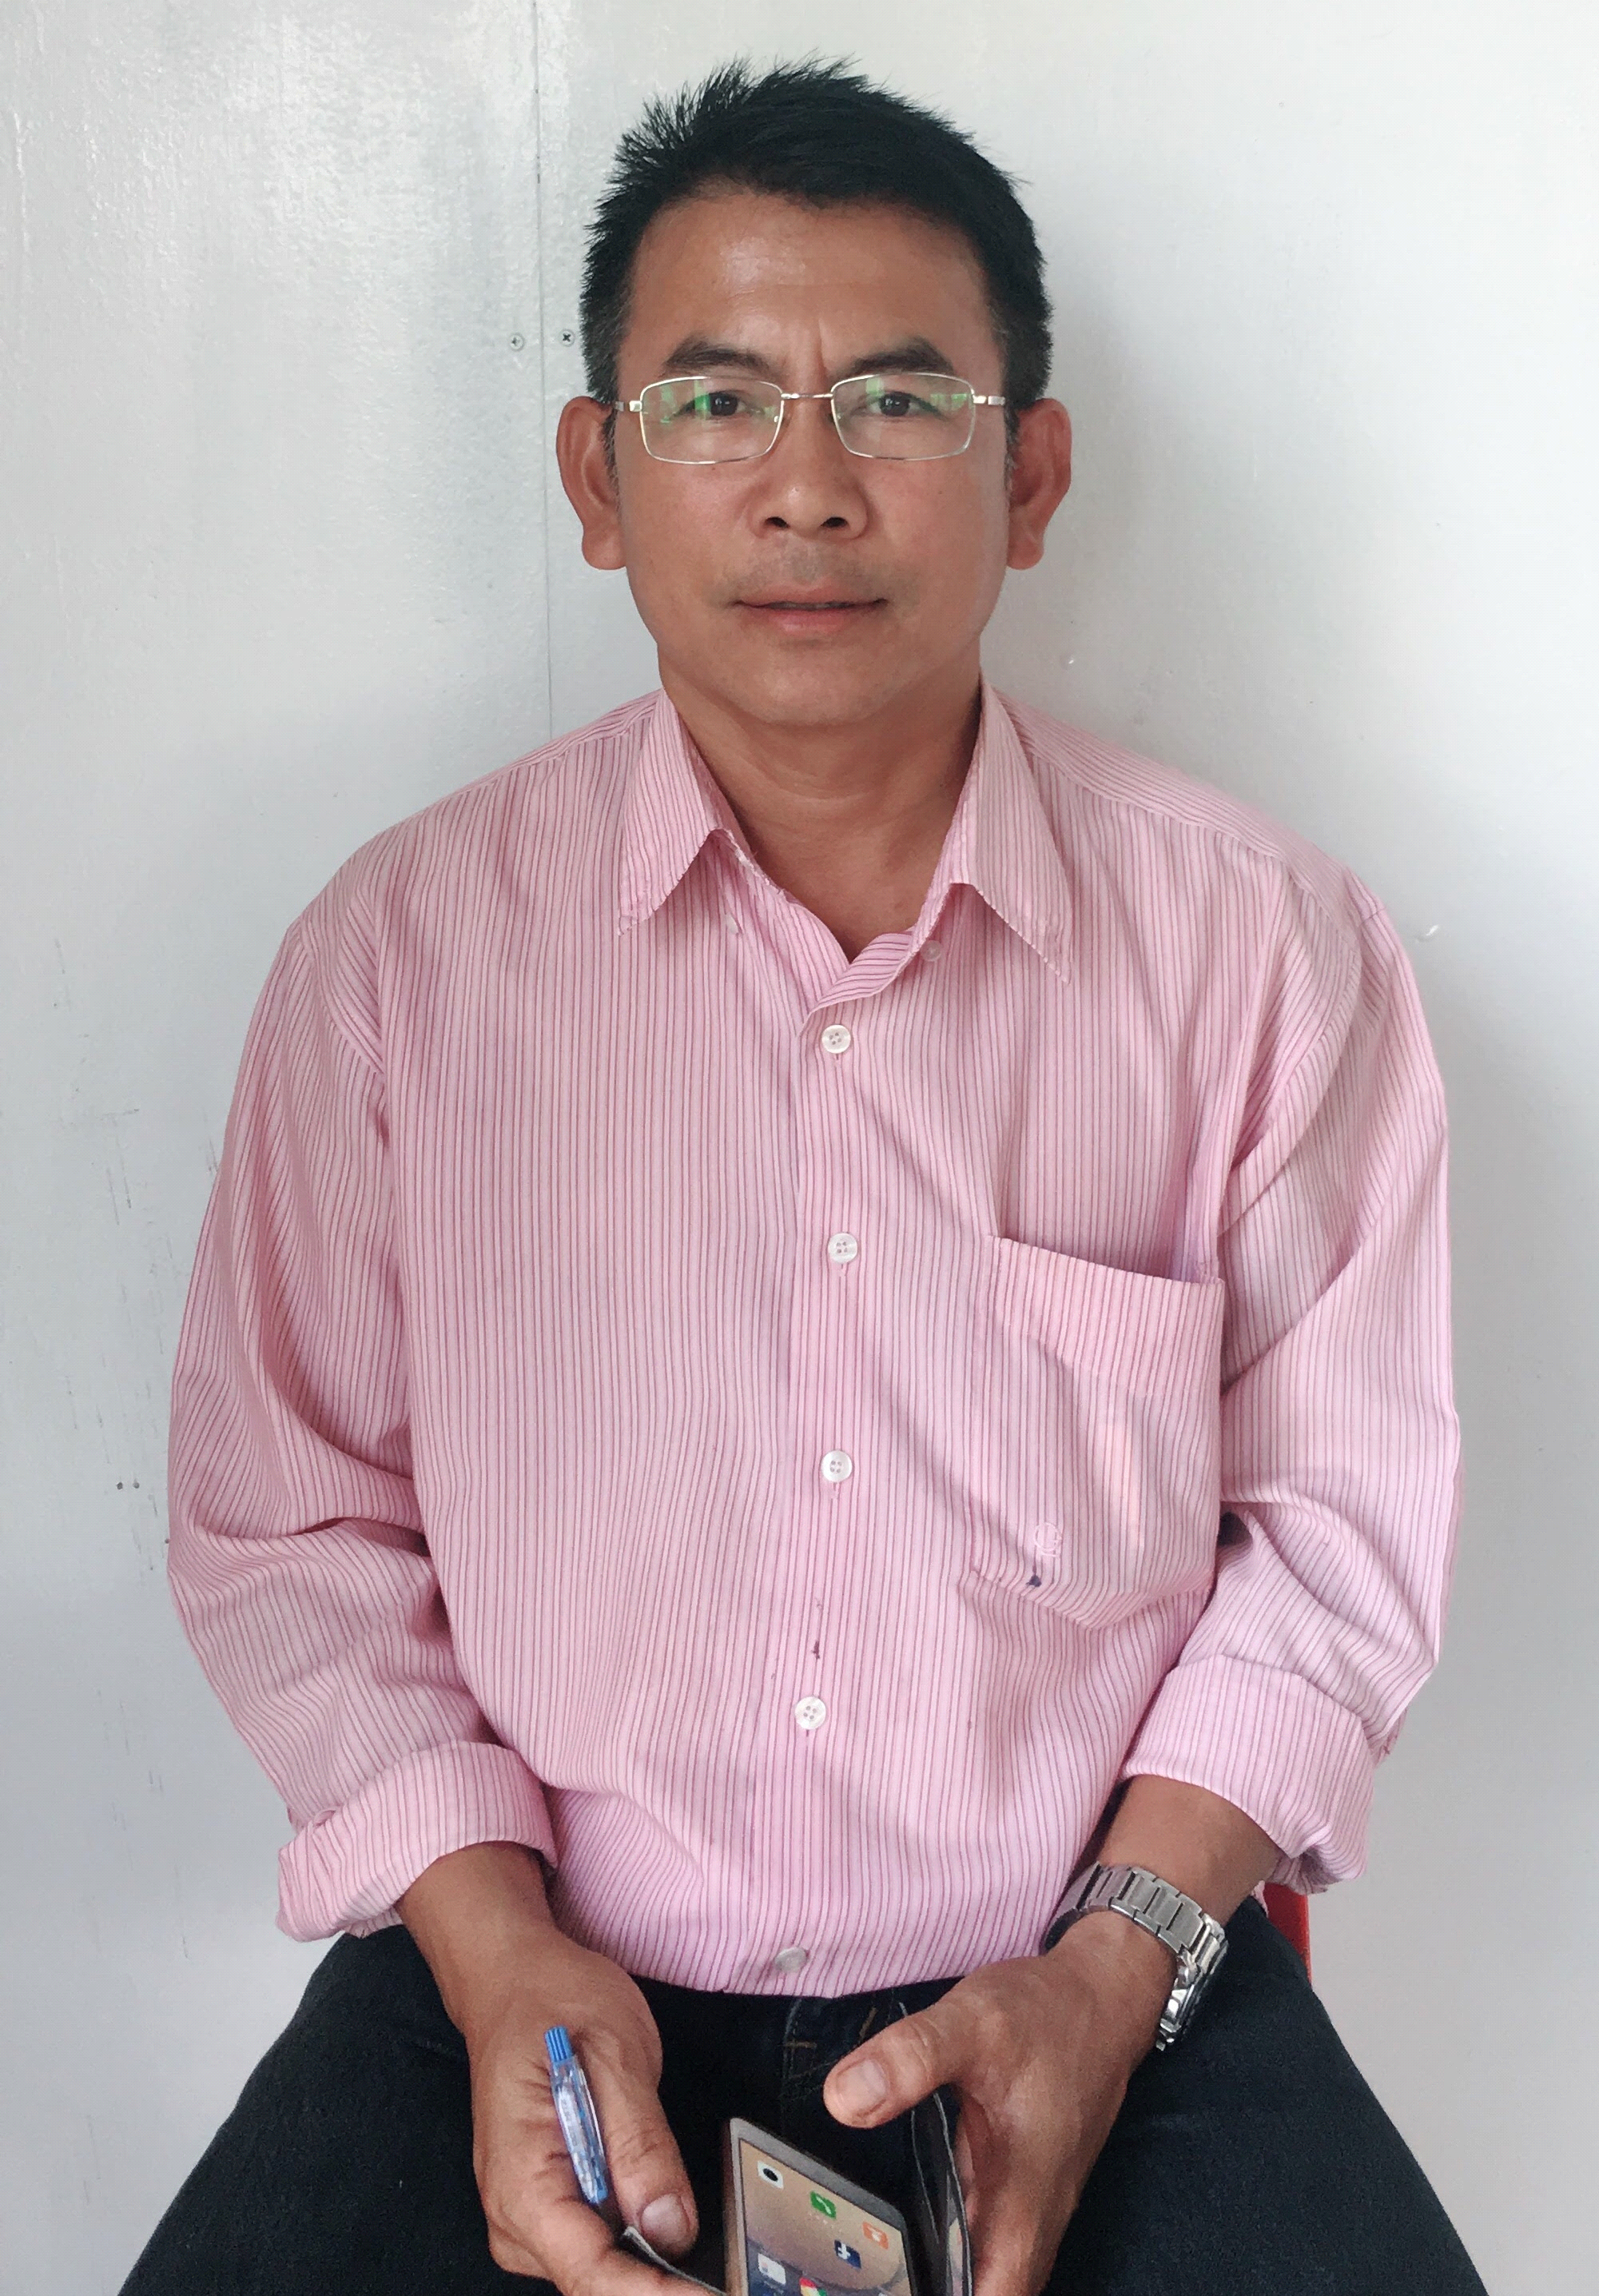

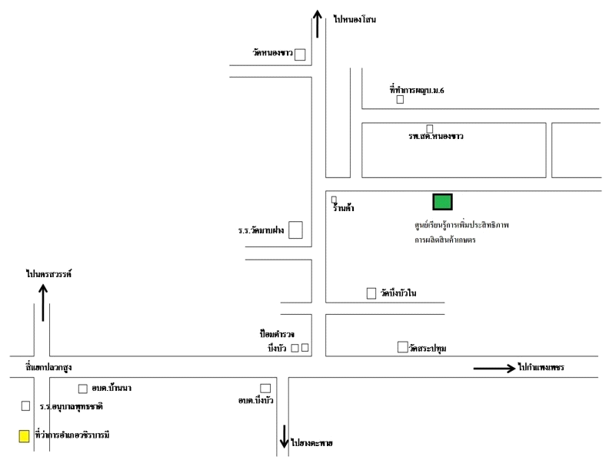

ประวัติ ศพก.

เริ่มก่อตั้งเมื่อ ปี 2557 เพื่อแก้ไขปัญหาทางด้านการเกษตร โดยมีข้าวเป็นกิจกรรมหลัก ศพก. เป็นของชุมชน ที่เป็นแหล่งสร้างสรรค์นวัตกรรมบ่มเพาะเกษตรกร และให้บริการด้านการเกษตรเพื่อยกระดับเกษตรกรสู่ผู้ประกอบการและชุมชนเกษตรสู่ความยั่งยืน

สถานการณ์ปัจจุบัน

จุดเด่นของศูนย์เรียนรู้ : เป็นศูนย์เรียนรู้ฯที่ตั้งอยู่ในพื้นที่ทำการเกษตรนอกเขตชลประทาน ประสบปัญหาปริมาณน้ำไม่เพียงพอ ในช่วงเกิดภาวะภัยแล้ง แต่สามารถจัดการเรียนรู้เพื่อแก้ไขปัญหาให้กับเกษตรกรตามความจำเป็นและความต้องการ โดยใช้ทรัพยากรที่มีอยู่ในพื้นที่ได้อย่างมีประสิทธิภาพ

หลักสูตรเรียนรู้:

หลักสูตรที่ 1 การลดต้นทุนการผลิตข้าว (การจัดการดิน ปุ๋ย และการจัดการศัตรูพืช)

หลักสูตรที่ 2 เศรษฐกิจพอเพียง

หลักสูตรที่ 3 การผลิตข้าวอินทรีย์ที่มีมาตรฐานรับรอง

หลักสูตรที่ 4 การผลิตเมล็ดพันธุ์ข้าว

ฐานการเรียนรู้:

ฐานเรียนรู้ที่ 1 การจัดการศัตรูพืช เพื่อเสริมสร้างความรู้ให้กับเกษตรกร โดยเฉพาะเรื่องการจำแนกแมลงศัตรูพืช ศัตรูธรรมชาติ สำหรับใช้ประโยชน์ในการสำรวจติดตามสถานการณ์การระบาดของศัตรูพืช และใช้ในการตัดสินใจเลือกวิธีป้องกันและกำจัดศัตรูพืชที่เหมาะสม เรียนรู้การผลิตสารชีวภัณฑ์และอินทรียสารเพื่อการเกษตร เช่น เชื้อราไตรโคเดอร์มา เชื้อราบิวเวอร์เรีย น้ำหมักชีวภาพสูตรต่าง ๆ โดยการสาธิตและฝึกปฏิบัติจริงในการผลิต/ขยายสารชีวภัณฑ์ให้กับเกษตรกรเพื่อลดต้นทุนการผลิต และรักษาสิ่งแวดล้อม รวมทั้งสุขภาพของเกษตรกรผู้ผลิตสินค้าเกษตร

ฐานเรียนรู้ที่ 2 การจัดการดินปุ๋ย ด้วยองค์ความรู้การวิเคราะห์ดิน และปุ๋ยสั่งตัด จากเกษตรกรต้นแบบที่ผ่านการพัฒนาจากกรมส่งเสริมการเกษตร เป็นการเรียนรู้ด้วยการฝึกปฏิบัติและให้บริการตรวจสอบดินพร้อมทั้งให้คำแนะนำในการใช้ปุ๋ยเคมีที่ถูกต้องและเหมาะสมกับโครงสร้างดินของเกษตรกร โดยเฉพาะในอำเภอวชิรบารมีที่โครงสร้างของดินส่วนใหญ่มีความเหมาะสมในการทำการเกษตรไม่มาก มุ่งเน้นส่งเสริมและสนับสนุนให้เกษตรกรได้เรียนรู้การผลิตปุ๋ย เพื่อใช้ปรับปรุงบำรุงดินและลดต้นทุนการผลิตของเกษตรกร จุดเด่นของฐานเรียนรู้นี้อยู่ที่การนำเศษวัสดุเหลือใช้ทางการเกษตร และทรัพยากรที่มีในท้องถิ่นมาใช้ประโยชน์ในการปรับปรุงบำรุงดิน รวมทั้งการปรับระบบการผลิตการเกษตรด้วยการปลูกปุ๋ยพืชสด

ฐานเรียนรู้ที่ 3 พลังงานทดแทน โดยมุ่งเน้นการใช้พลังงานอย่างมีคุณค่า และยั่งยืน จึงจัดฐานเรียนรู้เรื่องพลังงานแสงอาทิตย์เพื่อการสูบน้ำ และก๊าชชีวภาพเพื่อการหุงต้ม

ฐานเรียนรู้ที่ 4 การใช้น้ำอย่างรู้คุณค่า โดยมุ่งเน้นการใช้ทรัพยากรน้ำอย่างมีคุณค่า จึงมีการเรียนรู้ในเรื่องระบบน้ำหยด และการผลิตข้าวแบบใช้น้ำน้อย

ฐานการเรียนรู้ที่ 5 การเรียนรู้เศรษฐกิจพอเพียง ระบบการผลิตการเกษตรเพื่อการพึ่งพาตนเองด้วยรูปแบบการทำไร่นาสวนผสม จัดให้มีแปลงเรียนรู้และเวทีเรียนรู้องค์ความรู้ในการผลิต นอกจากนี้ฐานการเรียนรู้นี้ยังได้จัดให้มีกิจกรรมเสริมสร้างความยั่งยืนในการผลิตควบคู่กันไปด้วยโดยใช้ปราชญ์ชาวบ้านที่มีอยู่ในพื้นที่และแปลงเรียนรู้เป็นจุดศึกษา ดูงานของเกษตรกร

แปลงเรียนรู้

แปลงที่ 1 แปลงผลิตข้าวอินทรีย์

แปลงที่ 2 แปลงผลิตเมล็ดพันธุ์ข้าว แปลงที่ 3 แปลงผลิตข้าวลดต้นทุน

ความสำเร็จตามเป้าหมายของ ศพก.

จัดการเรียนรู้เพื่อแก้ไขปัญหาให้กับเกษตรกรตามความจำเป็นและความต้องการ โดยใช้ทรัพยากรที่มีอยู่ในพื้นที่ได้อย่างมีประสิทธิภาพ

ปัจจัยที่ทำให้ประสบความสำเร็จ

แผนการพัฒนา ศพก. ในอนาคต

1. ลดต้นทุนการผลิตข้าว โดยส่งเสริมการผลิตและใช้สารชีวภัณฑ์ทางการเกษตร

2. พัฒนากระบวนการเรียนรู้ของเกษตรกร โดยใช้ศูนย์เรียนรู้การเพิ่มประสิทธิภาพการผลิตสินค้าเกษตรเป็นศูนย์กลาง

3. ขยายพื้นที่ผลิตข้าวอินทรีย์

4. มีเมล็ดข้าวพันธุ์ดีใช้ในอำเภอ

5. ห้องเรียนรู้